«Обычаи и обряды
весеннего земледельческого календаря.
Весенний народный праздник «Сороки»»

На весеннее равноденствие, 22 марта, в день памяти святых 40 мучеников Севастийских, приходится древний славянский праздник Сороки или Жаворонки, который многие уже не помнят. Праздник Сороки имеет свой интересный смысл, свою историю и свои обычаи.
Название праздника Сороки дано в честь сорока мучеников Севастийских. Они погибли за христианскую веру, благодаря чему вошли в историю.
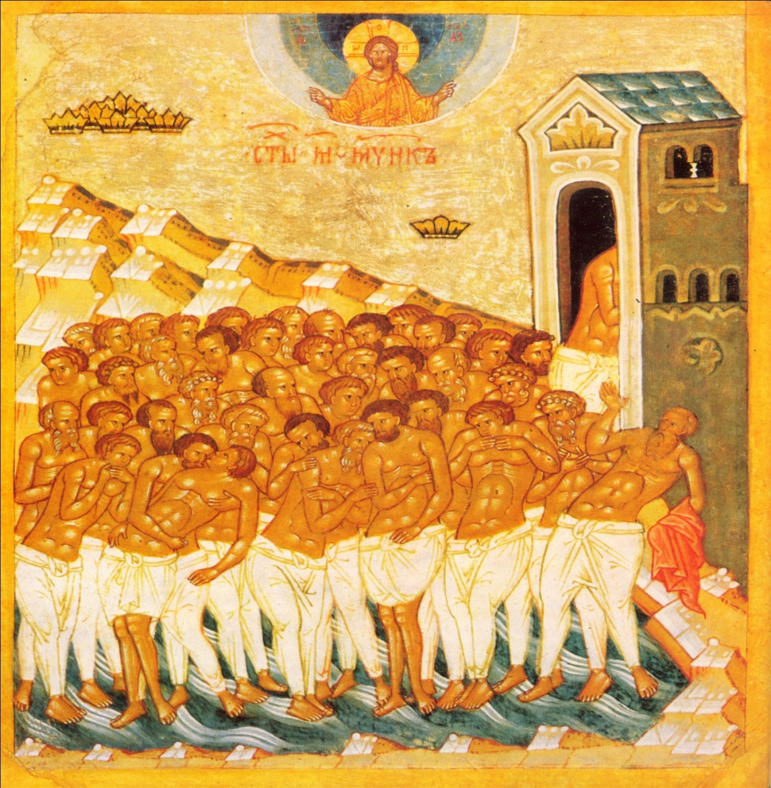
И, хотя прилет жаворонков никакого отношения к мученикам не имел, цифра «40» прочно закрепилась за праздником Жаворонки. В народе даже говорили: «Жаворонок за собой сорок птиц привел».
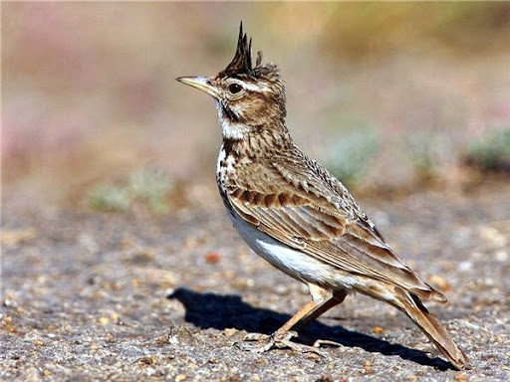
На Руси считалось, что именно во время весеннего равноденствия (день равен ночи) прилетают из теплых стран жаворонки, а за ними и все перелётные птицы. Именно 22 марта весна окончательно сменяла зиму, а день мерялся с ночью. И это событие означало, что можно начинать полевые и другие хозяйственные работы. Сами люди связывали прилёт жаворонков с началом пахотных работ, говоря: «Жаворонок небо пашет». Причина в особенностях полёта жаворонков, он своеобразен: птица сначала поднимается вверх, а затем падает вниз, соответственно меняется и его песня.
Обычай печь жаворонков существовал еще с языческих времен. В народном календаре это был день весеннего равноденствия. Считалось, что в этот день возвращаются жаворонки из тёплых краёв, а вслед за ними и другие перелётные птицы. Птицы были символами наступающей весны. С "жаворонками" были связаны разнообразные обряды по призванию весны ("закликанье" весны). Рано утром хозяйки пекли из теста птичек, круглые пряники и колобки. Затем делали из соломы маленькие гнёзда, складывали в них колобки и ставили в птичник – считалось, что это поможет курам лучше нестись и не болеть.
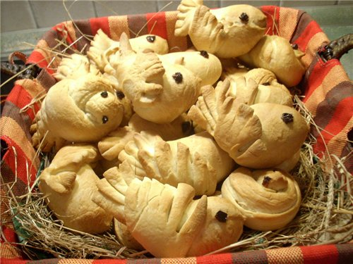
Круглыми пряниками принято было всех угощать. В них прятали разные маленькие вещи, чтобы по ним гадать. Кому кольцо достанется – тот женится или замуж выйдет, кому копейка – тот в этом году хорошо заработает, кому маленькая тряпочка, узелком завязанная, – у того ребенок родится. Однако кроме хороших примет, нужно было обязательно слепить жаворонков и с грустными предсказаниями, и жаворонков пустых – иначе хорошие предсказания не сбывались. Важным считался первый съеденный жаворонок. Конечно, хозяйки по-своему хитрили и «несчастливых» птиц отдавали детишкам со строгим наказом – не есть, а оставить на шесте в поле, или задвигали их поглубже под «благополучных» птиц.
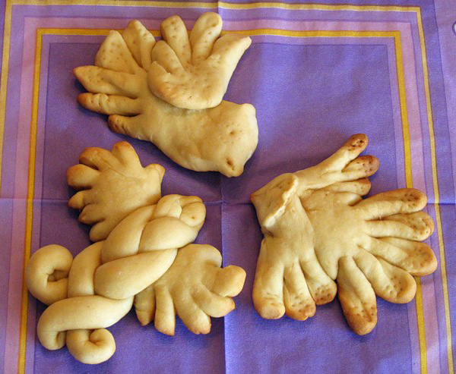
Готовых птичек «сажали» на окно, а часть из них отдавали детям для их забав. Дети печёных птичек цепляли на длинные пруты, несли на самую высокую горку или бежали с ними в поле, или усаживали птичек из теста на крышу, при этом распевая песни, призывающие весну:
Жаворонки, прилетите!
Студену зиму прогоните!
Теплу весну принесите!
Зима нам надоела,
Весь хлеб у нас поела!
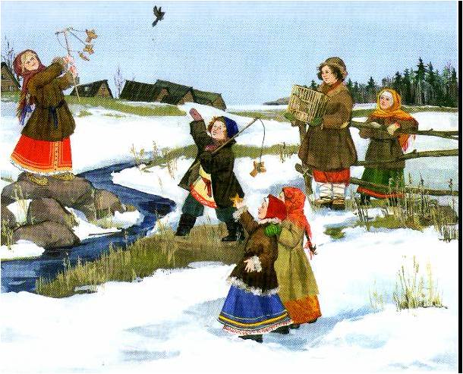
К христианской православной традиции эти обычаи не имеют никакого отношения. Церковь не внесла день весеннего равноденствия в свой календарь, но дала возможность народным традициям обрести новый христианский смысл.

Материалы к теме:
Видео:
- Как испечь булочки в форме жаворонков:
https://www.youtube.com/watch?v=N2bcdDdADkU
- Народный праздник «Жаворонки»:
https://www.youtube.com/watch?v=QIi7RM31qxA
- Народный праздник «Сороки». Приметы и традиции.
https://www.youtube.com/watch?v=Kynru_MBU9s
- Пластилиновый мультфильм «Заклички»:
https://www.youtube.com/watch?v=dvVMSafSpnE
- Мультфильм «Веснянка»:
https://www.youtube.com/watch?v=3e68ClEVMn8
- В гостях у матушки. Жаворонки:
https://www.youtube.com/watch?v=PTp0L5NopdY
- М. Русинова. Жаворонки, Кресты, обычаи Великого поста в селе
Романовка Лукояновского района Нижегородской области:
http://opentextnn.ru/old/museum/nn/aetnolog/rite/index.html@id=5733
Аудио:
- Фольклорно-этнографический ансамбль «Синий лён»:
https://vk.com/siniy_len?w=wall-9187022_9352

